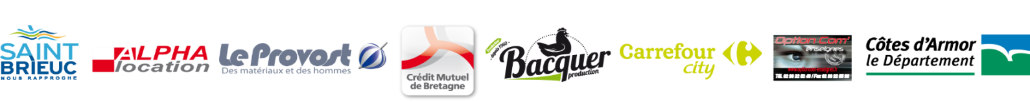
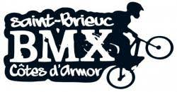
1ère MANCHE COUPE DEPARTEMENTALE
SAMEDI 10 MARS 2018
Le Saint-Brieuc BMX est heureux de vous inviter à la 1èREmanche de la coupe départementale des Côtes D’Armor qui se déroulera sur sa piste : 20 Rue Pierre de Coubertin 22440 PLOUFRAGAN (face à Aquabaie)

(Règlement départemental 22 : ouvert aux autres clubs de Bretagne et comités à partir de la catégorie Cadet et + ;les cadets extérieurs seront surclassés en Elites Régionaux )
- Inscriptions : au plus tard le Jeudi 8 Mars 2018 à 12h sur inscription-course-quevert@outlook.fr

LE JOUR DE LA COURSE : MERCI A CHAQUE PILOTE DE VERIFIER SI IL EST BIEN SUR LE TABLEAU D’INFORMATION DE COURSE AVANT 12H.
ATTENTION HORAIRES :
ESSAIS :
- 12h00-12h30 : Pré licenciés à Benjamins
- 12h30-13h00 : Minimes et +
MANCHES QUALIFICATIVES :
- 13h00 – 15h00 : Début des compétitions
Phases finales à partir de 15h30. Le président du jury se réserve le droit de modifier ces horaires.
- Restauration sur place : Sandwichs, galettes-saucisses, pâtes, frites, gâteaux, crêpes, café, et buvette…
Merci de respecter les parkings dédiés aux compétitions BMX durant le week-end en raison de différentes manifestations prévues sur les sites alentours.
RAPPEL : TOUT TRANSPORT EVENTUEL D'UN PILOTE VERS UN CENTRE HOSPITALIER RESTE À LA CHARGE DES PARENTS
